**🔍 Título del proyecto**

**Dashboard OSINT para Redes Sociales (SOCMINT)**

**🎯 Objetivo general**

Desarrollar una herramienta interactiva que permita recolectar, analizar y visualizar información pública proveniente de redes sociales, con el fin de apoyar actividades de inteligencia social (SOCMINT) dentro del ámbito OSINT.

**🧩 Objetivos específicos**

1. Implementar un panel de control (dashboard) con interfaz amigable para ingresar usuarios o palabras clave.
2. Conectar módulos de obtención de información desde APIs públicas o datos simulados.
3. Analizar publicaciones o descripciones para generar estadísticas básicas (frecuencia de palabras, sentimiento, actividad).
4. Permitir la exportación de reportes en formato PDF.
5. Simular la integración con un sistema SOCMint para envío de alertas.

**🧱 Avances realizados**

**Semana 1 – Configuración e interfaz inicial**

* Se definió la estructura del proyecto en carpetas: /modules, /data, /reports.
* Se instaló y configuró **Streamlit** como entorno base para la interfaz web.
* Se creó el archivo principal app.py con el flujo inicial:
  + Entrada de usuario o palabra clave.
  + Carga de datos simulados.
  + Presentación de resultados en tabla.

**Semana 2 – Procesamiento de datos**

* Se añadió el módulo text_analysis.py para analizar texto (conteo de palabras frecuentes y generación de gráfica).
* Se realizaron pruebas con datos de ejemplo almacenados en data/sample_data.json.
* Se incluyó una primera versión de visualización con gráficos de barras usando **Matplotlib**.

**⚙️ Trabajo pendiente**

* Integrar conexión con una API real (Intagram, X).}
* Instaloader
* Incorporar un módulo de exportación de reportes PDF (fpdf).
* Añadir un sistema básico de alerta SOCMint (enviar resumen de hallazgos).
* Mejorar la interfaz con filtros de búsqueda y secciones visuales.

**🧭 Próximos pasos**

1. Completar la integración con la API elegida
2. Generar el reporte PDF de resultados
3. Realizar pruebas y documentar la versión final del sistema

**📊 Porcentaje de avance**

**50 % completado**  
(se cuenta la estructura base, interfaz y análisis local funcional)

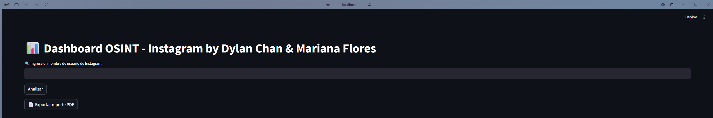

Al cargar muchas veces informacion Instagram nos bloqueo por estar extrayendo mucha informacion en poco tiempo – Este es el error – Ya que se cargaban imágenes originales, de la pagina

